

Campus Taguspark

**Análise e Modelação de Sistemas**

2º Semestre 2014/2015

**Grupo nº 53**

|  |  |  |  |  |  |
| --- | --- | --- | --- | --- | --- |
| Numero | Nome | Horas E1 | Horas E2 | Horas E3 | Total |
| 68603 | Margarida Flores | 30 -35 | 30 - 35 | 15 - 20 | 75 - 90 |
| 71035 | Filipe Sardinha | 40 - 50 | 35 - 40 | 15 - 20 | 90 -110 |
| 74248 | João Velez | 0 - 2 | 4 -8 | 20 - 25 | 24 - 35 |

**Professor André Vasconcelos**

**Indice**

1. PAMIC ………………………………………………………………………… 5

1.1 Modelo Informal de Contexto ………………………………………...……… 5

1.2 Diagrama de Colaboração ………………………………………..…………. 6

1.2.1 P1 - Registo e validação de um novo cliente …………...………. 6

1.2.2 P2 - Auditoria ao Processo de Registo ………………..……….. 7

1.2.3 P3 - Planeamento e Intervenção ………………………...………. 8

1.2.4 P4 - Execução de Intervenção ……………………...…………… 9

1.3. Diagrama de Coreografia ………………………………………...……….. 10

1.3.1 P3 - Planeamento e Intervenção ……………………....……….. 10

2. LAMIC ……………………………………………………………...…………..11

2.1 Modelo Informal de Contexto ……………………………...………………. 11

2.2. Modelo de Domínio ……………………………………...………………… 12

2.3 Modelo de Casos de Uso ……………………………..…………………… 13

2.4 Cenários …………………………………………………………………….. 15

2.4.1 C1: (contratação de novo serviço) ……………………….….…. 15

2.4.1 C2: (Serviço com a condição C2) ……………………….……... 16

2.4.2 C3: (alteração de serviço) ………………………………………. 16

2.4.3 C4: (Cancelamento de serviço) ………………………………… 17

2.5 Diagrama de Sequência …………………………………………………… 18

2.6 Máquina de Estado ………………………………………………………… 19

2.6.1 Maquina de Estados da classe Serviço (2ª entrega) ………..……. 19

2.6.2 Maquina de Estados da classe Serviço (3ª entrega) …………..…. 20

2.6.3 Maquina de estados da classe TAG …………………………..…… 21

3.1 FAMIC ………………………………………………………… ……………. 22

3.1 Modelo informal de contexto …………………………………………..….. 22

3.2 BDD (Block Definition Diagram) …………………………………….……. 23

3.3 Internal Block Diagram …………………………………….…………..….. 24

3.4 Component Diagram …………………………………….………..……….. 24

3.5 Deployment Diagram ………………………………..…….………………. 25

**Sumário**

Neste documento será apresentado a modelação realizada aos três sistemas que foram propostos a serem modelados ao longo do semestre.

O primeiro sistema apresentado será PAMIC que corresponde à primeira entrega do projeto, que inclui:

* Modelo Informal de Contexto
* Diagramas de Colaboração
* Diagrama de Coreografia

Os diagramas de colaboração pretendem modelar os seguintes processos:

1. P1 - Registo e Validação de um Cliente.
2. P2 - Auditoria ao processo de de registo
3. P3 - Planeamento e Intervenção
4. P4 - Execução de intervenção

Já o diagrama de coreografia modela o processo P3.

O segundo sistema apresentado será o sistema LAMIC que corresponde à segundo, que inclui:

* Modelo Informal de Contexto
* Modelo de domínio
* Modelo de casos de Uso
* Quatro cenários de casos de uso
* Diagrama de Sequência
* Máquina de Estado da classe Serviço

O terceiro sistema apresentado será o sistema FAMIC e LAMIC que corresponde à terceira e última entrega, inclui:

* Máquina de Estado da classe *Serviço*
* Máquina de Estado da classe *TAG*
* Modelo Informal de Contexto
* Diagrama BDD (Block Definition Diagram)
* Diagrama IBD (Internal Block Diagram)
* Diagrama de Componentes
* Deployment Diagram

**Glossário**

**AMIC** - A Internet das Minhas Coisas

**BDD** - Block Definition Diagram

**C1** - Condição número 1 referente a avaliação de leitura de tags de um serviço

**C2** - Condição número 2 referente a avaliação de leitura de tags de um serviço

**C3** - Condição número 3 referente a avaliação de leitura de tags de um serviço

**C4** - Condição número 4 referente a avaliação de leitura de tags de um serviço

**CRM ( Customer Relationship Management)** - Gestão de Relacionamento com o Cliente

**DAC** - Departamento de Apoio ao Cliente

**DAL** - Departamento de Apoio Legal

**DAT** - Departamento de Apoio Técnico

**DQA** - Departamento de Qualidade e Auditoria

**FAMIC** - Sistema físico do sistema AMIC

**HTTP** - Protocolo de Transferência de Hipertexto

**IBD** - Internal Block Diagram

**LAMIC** - Sitema de informação do sistema AMIC

**Linux Red Hat Enterprise** - Sistema Operativo

**Oracle DB 11g** - Sistema de Gestão de Base de Dados

**Oracle WebLogic** - Servidor aplicacional

**PAMIC** - Sistema que suporta todas as interações com clientes

**RFID** - Identificação por radiofrequência

**SMS** - Serviço de mensagens curtas

**SMTP** - Protocolo de transferência de correio simples

**TCP/IP** - conjunto de protocolos de comunicação entre computadores em rede

1. **Sistema PAMIC**

# 

## 1.1 Modelo Informal de Contexto

**Figura 1.0 - Modelo Informal de Contexto do sistema PAMIC**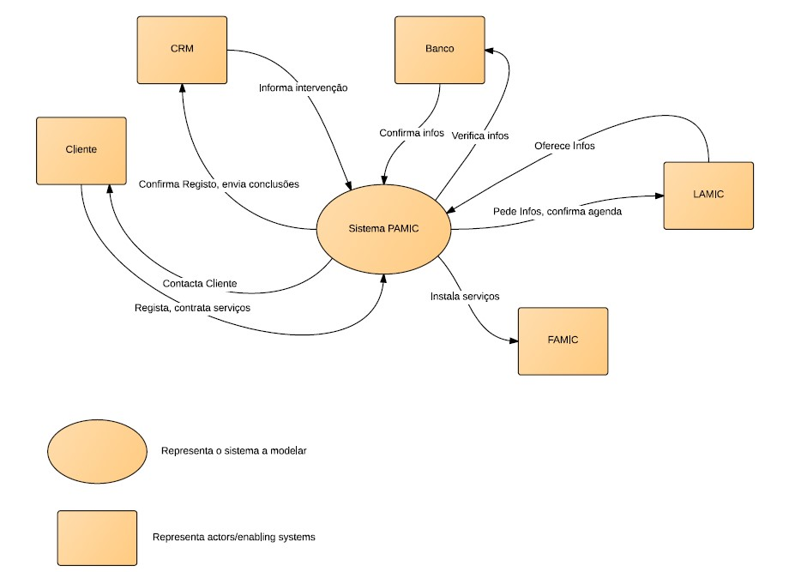

### 

## 1.2 Diagrama de Colaboração

#### 1.2.1 P1 - Registo e validação de um novo cliente

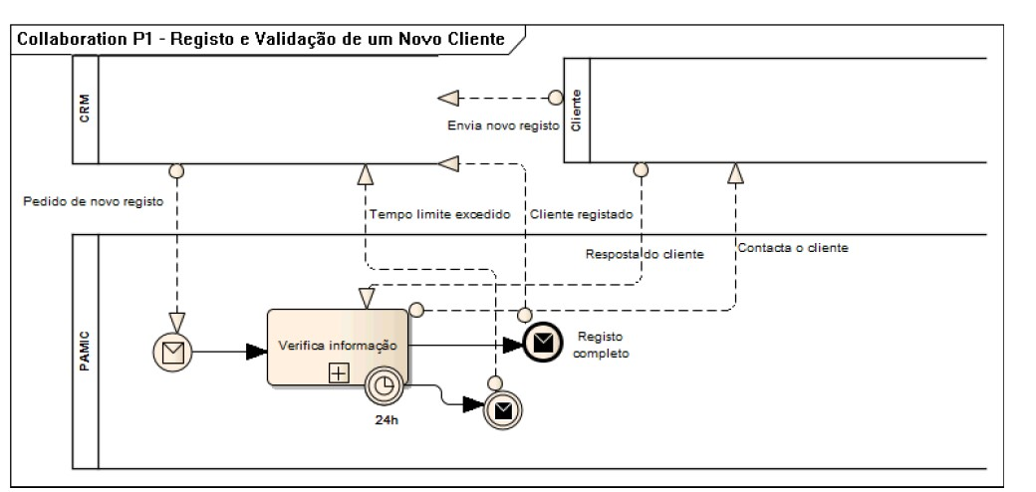

**Figura 2.0 - Diagrama Colaboração de P1**

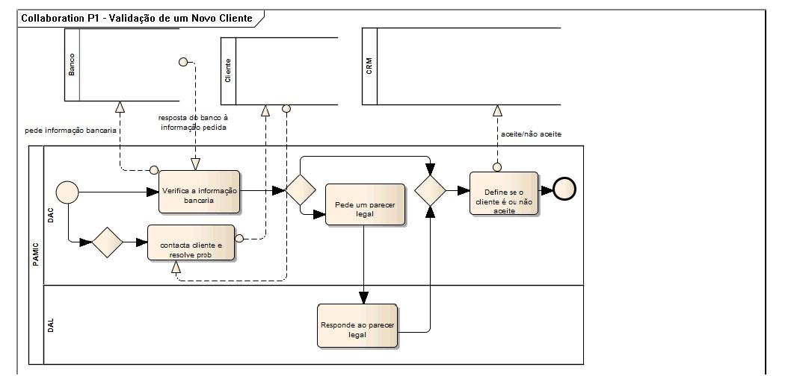**Figura 2.1 - Diagrama Colaboração de P1 (subprocesso *Verifica Informação*)**

#### 

#### 1.2.2 P2 - Auditoria ao Processo de Registo

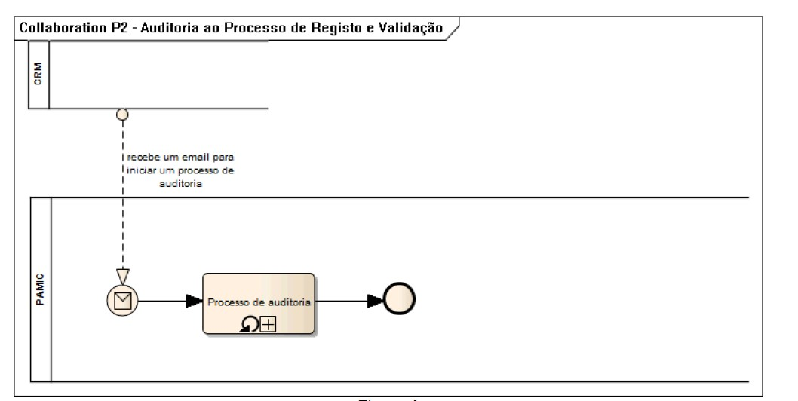

**Figura 3.0 - Diagrama de Colaboração de P2**

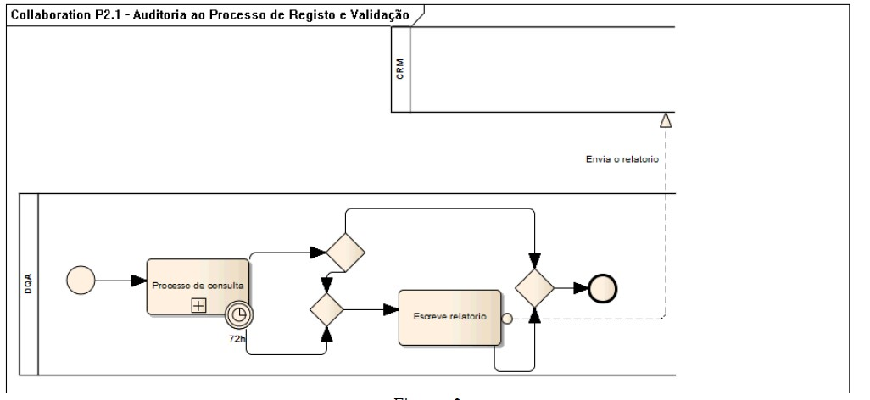

**Figura 3.1 - Diagrama de Colaboração P2 (subprocesso *Processo auditoria*)**

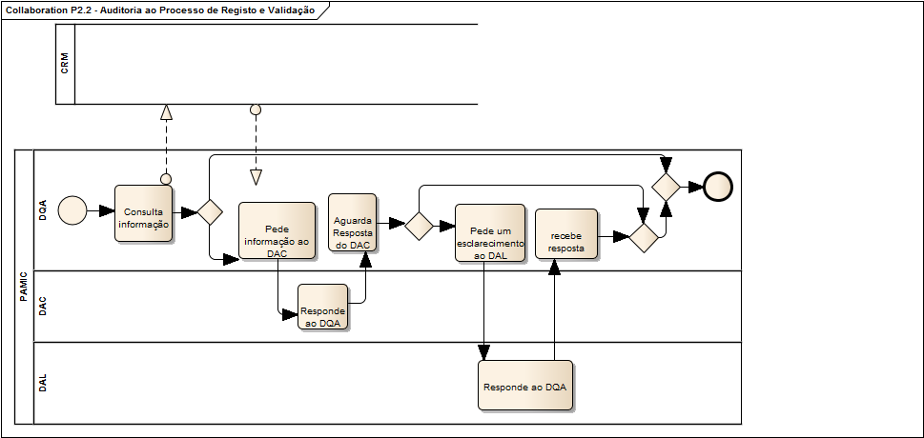

**Figura 3.2 - Diagrama de Colaboração P2 (subprocesso *Processo de consulta*)**

#### 1.2.3 P3 - Planeamento e Intervenção

#### **Figura 4.0 - Diagrama de Colaboração P3**

#### 

#### 1.2.4 P4 - Execução de Intervenção

#### **Figura 5.0 - Diagrama de Colaboração P4**

#### **Figura 5.1 - Diagrama de Colaboração P4 (subprocesso *Trabalho*)**

## 

## 1.3. Diagrama de Coreografia

#### 1.3.1 P3 - Planeamento e Intervenção

#### 

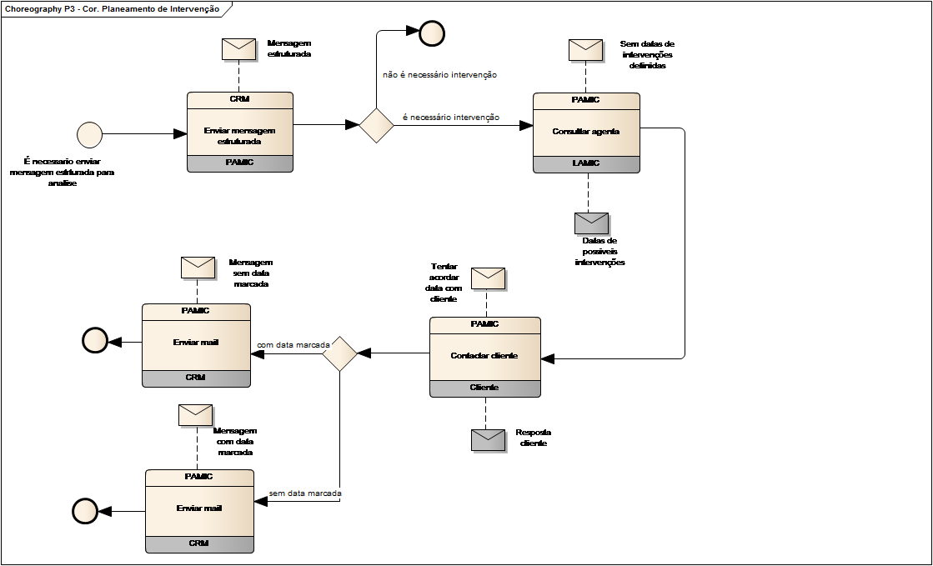

**Figura 6.0 - Diagrama de Coreografia P3**

**2. Sistema LAMIC**

## 2.1 Modelo Informal de Contexto

**Figura 7.0 - Modelo Informal de Contexto do sistema LAMIC**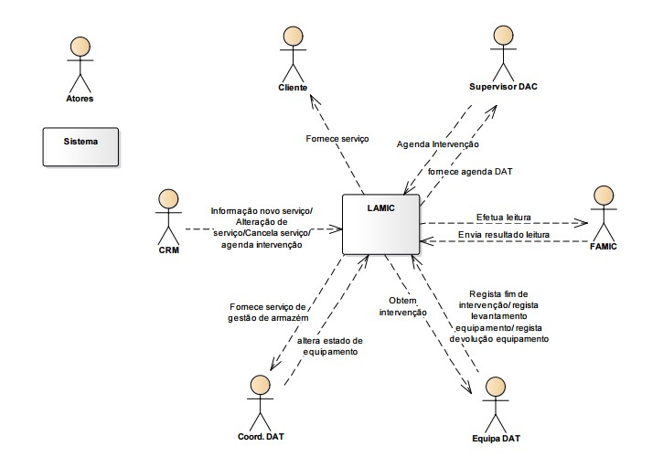

## 

## 2.2. Modelo de Domínio

## Figura 8.0 - Modelo de Domínio do sistema LAMIC

## 

## 2.3 Modelo de Casos de Uso

**Figura 9.0 - Modelo de Casos de Uso**

**Figura 9.1 Modelo de Casos de Uso (continuação)**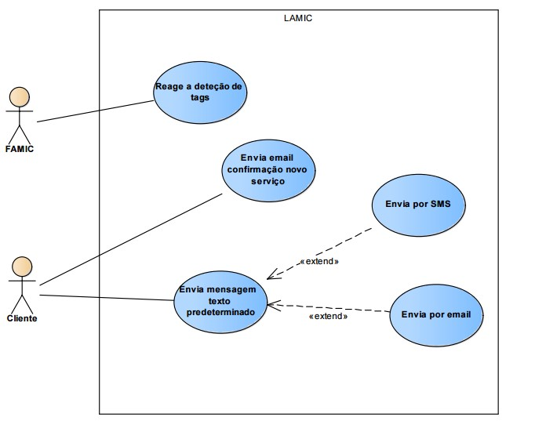

**Figura 9.2 Modelo de Casos de Uso (continuação)**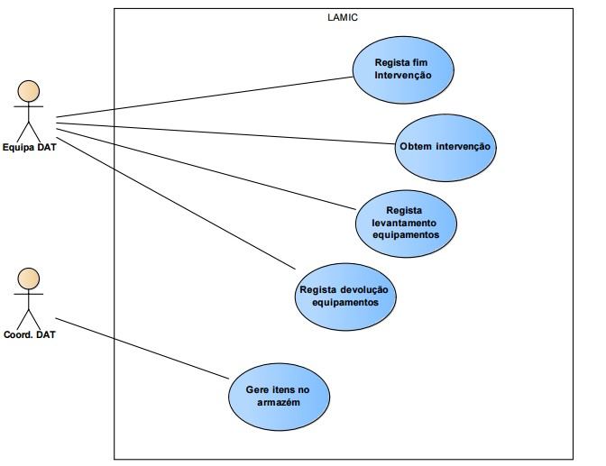

## 

## 

## 

## 

## 

## 

## 

## 

## 

## 

## 

## 

**2.4 Cenários**

#### 2.4.1 C1: (contratação de novo serviço)

**1.** O CRM envia para o LAMIC a informação de um novo serviço.

**2.** O LAMIC envia um email de confirmação ao cliente com as instruções de autênticação.

**3.** O LAMIC envia ao cliente uma lista de tags.

**4.** O cliente confirma o serviço e escolhe a tag C3.

**5.** O cliente define o intervalo de tempo para a condição C3.

**6.** O supervisor do DAC consulta a agenda do DAT no sistema LAMIC.

**7.** O supervisor do DAC marca uma intervenção na agenda do DAT no sistema LAMIC

**8.** O sistema LAMIC informa a equipa do DAT de uma nova intervenção agendada.

**9.** A equipa do DAT obtém o local e a data da intervenção através do LAMIC.

**10.** A equipa do DAT regista a recolha dos equipamentos necessários para intervenção através do sistema LAMIC.

**11.** Após a intervenção a equipa do DAT regista a recolha o equipamento utilizado.

**12**. O coordenador do DAT altera o estado dos equipamentos instalados como em uso.

**13.** O coordenador do DAT define o estado dos equipamentos devolvidos como disponíveis.

**13.1**. Em alternativa o coordenador do DAT define o estado dos equipamentos usados como abatidos.

**14.** A equipa do DAT regista o fim de intervenção no sistema LAMIC.

**15.** O LAMIC passa o estado do serviço para ativo.

#### 2.4.1 C2: (Serviço com a condição C2)

**1.** O FAMIC comunica uma leitura efetuada ao sistema LAMIC.

**2.** O LAMIC regista a leitura na lista de leituras.

**3.** O LAMIC regista o tempo em que a tag foi lida.

**4.** O LAMIC avalia se a condição foi executada com sucesso.

**5.** O LAMIC avalia a leitura consoante o intervalo de tempo 10 seg.

**6.** Se a condição com executada com sucesso o LAMIC envia uma mensagem ao cliente por SMS.

**6.1** Em alternativa, a condição foi executada com sucesso e o LAMIC envia uma mensagem ao cliente por email.

**7.** O LAMIC reinicia a condição.

#### 2.4.2 C3: (alteração de serviço)

**1.** O CRM envia informação ao LAMIC por email que o cliente alterou a condição do serviço de C1 para C4.

**2.** O cliente define o intervalo de tempo da condição C4 em 20 segundos.

**3.** O supervisor do DAC consulta a agenda do DAT no sistema LAMIC.

**4.** O supervisor marca a intervenção na agenda do DAT através do sistema LAMIC.

**5.** O sistema LAMIC informa a equipa do DAT de uma nova intervenção agendada.

**6.** A equipa do DAT obtém o local e a data da intervenção através do LAMIC.

**7.** A equipa do DAT regista a recolha dos equipamentos necessários para intervenção através do sistema LAMIC.

**8.** Após a intervenção a equipa do DAT regista a recolha o equipamento utilizado.

**9.** O coordenador do DAT altera o estado dos equipamentos instalados como em uso.

**10.** O coordenador do DAT define o estado dos equipamentos devolvidos como disponíveis.

**10.1** Em alternativa o coordenador do DAT define o estado dos equipamentos devolvidos como abatidos.

**11.** A equipa do DAT regista o fim de intervenção no sistema LAMIC.

**12.** O LAMIC passa o estado do serviço para ativo.

#### 2.4.3 C4: (Cancelamento de serviço)

**1.** O CRM envia informação ao LAMIC por email que o cliente cancelou o serviço.

**2.** O supervisor do DAC consulta a agenda do DAT no sistema LAMIC.

**3.** O supervisor marca a intervenção na agenda do DAT através do sistema LAMIC.

**4.** O sistema LAMIC informa a equipa do DAT de uma nova intervenção agendada.

**5.** A equipa do DAT obtém o local e a data da intervenção através do LAMIC.

**6.** Após a intervenção a equipa do DAT regista a devolução do equipamento recolhido no LAMIC.

**7.** O coordenador do DAT define o estado dos equipamentos recolhidos como disponíveis.

**7.1** Em alternativa o coordenador do DAT define o estado dos equipamentos recolhidos como abatidos.

**8.** A equipa do DAT regista o fim de intervenção no sistema LAMIC.

**9.** O LAMIC desativa o serviço.

## 

**2.5 Diagrama de Sequência**

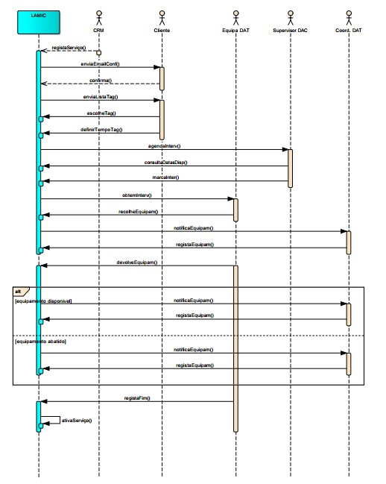

**Figura 10.0 - Diagrama de Sequência do Cenário C1.**

## 2.6 Máquina de Estado

**2.6.1 Máquina de Estado classe Serviço (2ª entrega)**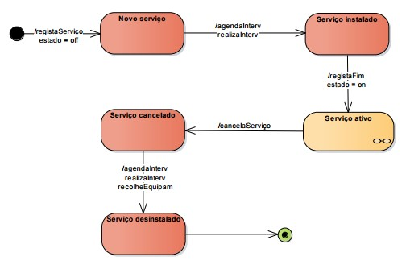

**Figura 11.0 - Diagrama Máquina de Estado da classe Serviço**

**Figura 11.1 - Diagrama Máquina de Estado da classe Serviço (subestado de “Serviço ativo”)**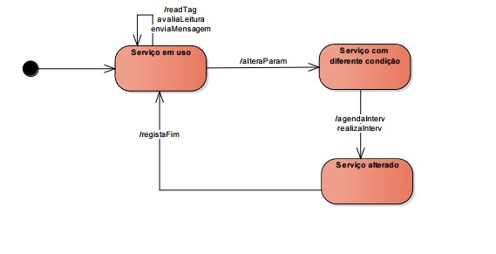

## 2.6.2 Maquina de Estados da classe Serviço (3ª entrega)

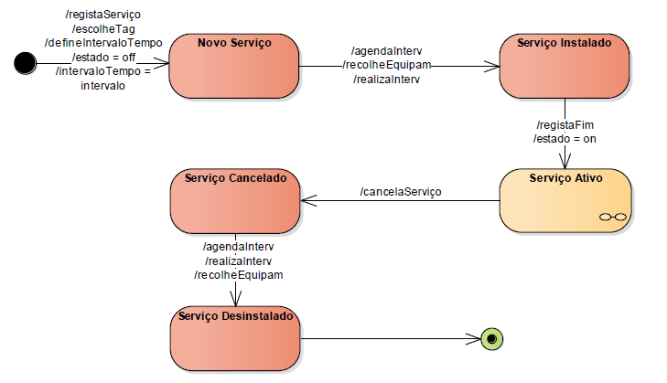

**Figura 12.0 - Diagrama de Maquina de Estados da class Serviço.**

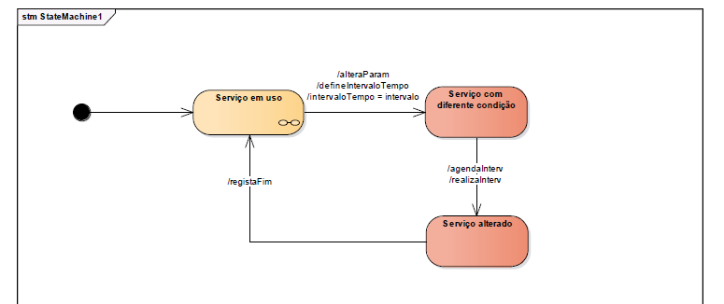

**Figura 12.1 - Sub-Diagrama de Maquina de Estados da class Serviço.**

# 

# 

**Figura 12.2 - Sub-Diagrama de Maquina de Estados da class Serviço.**

## 2.6.3 Maquina de estados da classe TAG

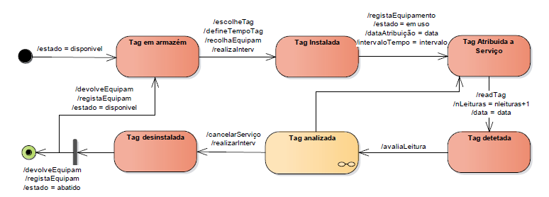

**Figura 13.0 - Diagrama de Maquina de estados da class Tag.**

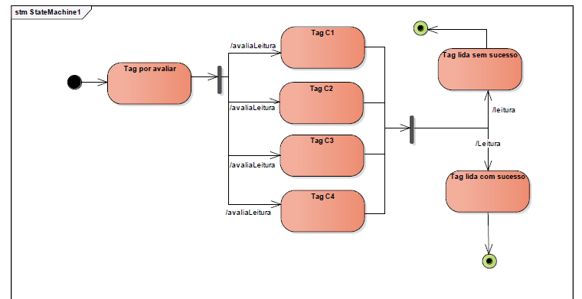

**Figura 13.1 - Sub-Diagrama de Maquina de Estados da class Tag.**

3. Sistema FAMIC

## 3.1 Modelo informal de contexto

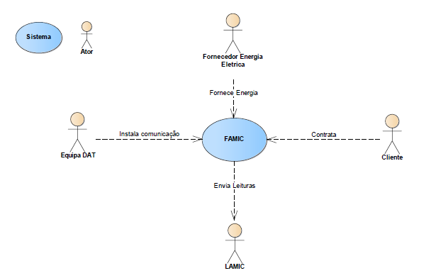

**Figura 13.0 - Modelo informal de contexto do sistema FAMIC.**

## 3.2 BDD (Block Definition Diagram)

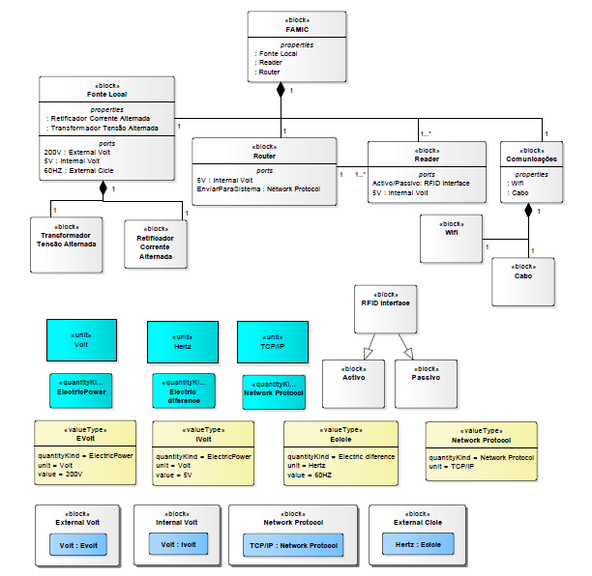

**Figura 14.0 Block Definition Diagram do sistema FAMIC**

## 3.3 Internal Block Diagram

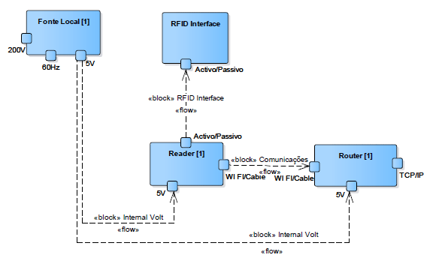

**Figura 15.0 Internal Block Diagram do sistema FAMIC**

## 3.4 Component Diagram

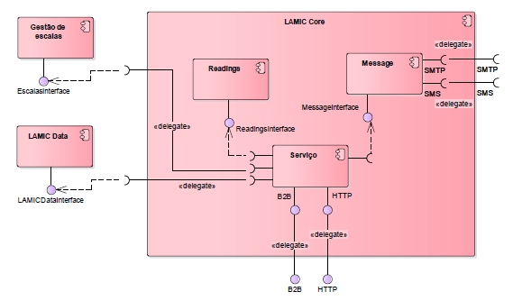

**Figura 16.0 Component Diagram do sistema FAMIC**

## 3.5 Deployment Diagram

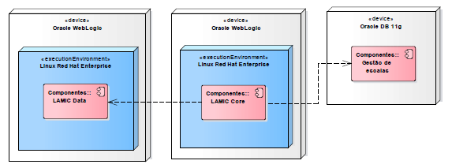

**Figura 17.0 Deployment Diagram do sistema FAMIC**

## 